Име и презиме:_______________________________________  БРОЈ 7 - САБИРАЊЕ И ОДУЗИМАЊЕ  1. Сабери и нацртај.  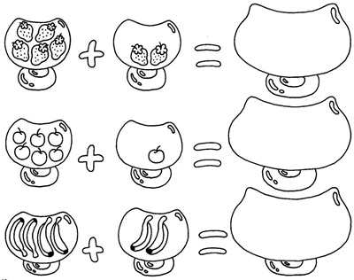  2. Допуни:  5 + 2 = ___ 6 + ____ = 7 4 + ___ = 7  2 + ___ = 7 1 +____ = 7 ___ + 7 = 7  3. Израчунај.  6-3+2=____ 4-2+2=____ 7-0-3=_____  5-3+1=____ 5-1+2=_____ 4+3-2=_____  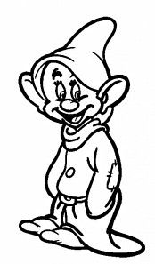  4. Један је отишао у шуму а двојица у рудник.  Колико је патуљака oд њих седморице остало да дочека Снежану?  _____________________________  ___________________________________________________ |  |  | Име и презиме:_______________________________________  БРОЈ 7 - САБИРАЊЕ И ОДУЗИМАЊЕ  1. Сабери и нацртај.  2. Допуни:  5 + 2 = ___ 6 + ____ = 7 4 + ___ = 7  2 + ___ = 7 1 +____ = 7 ___ + 7 = 7  3. Израчунај.  6-3+2=____ 4-2+2=____ 7-0-3=_____  5-3+1=____ 5-1+2=_____ 4+3-2=_____  4. Један је отишао у шуму а двојица у рудник.  Колико је патуљака oд њих седморице остало да дочека Снежану?  _____________________________  ___________________________________________________

